27.02. 5-Б ( 2 група ) укр.мова Добровольська В.Е.

**Критичне читання**

**І. Організаційний момент**

**ІІ. Мотивація навчальної діяльності.**

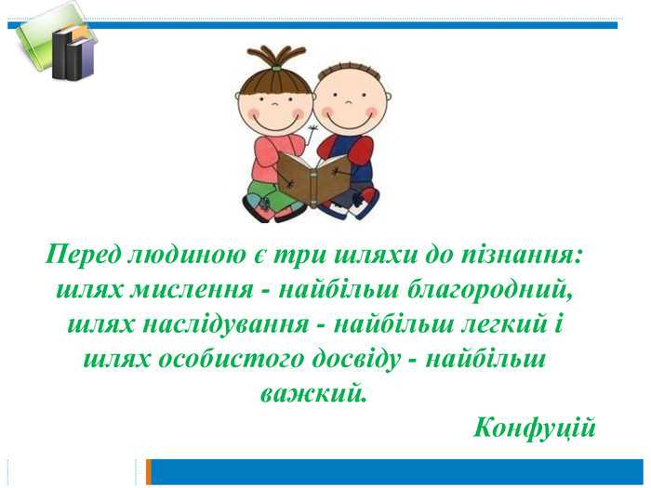

**ІІІ. Актуалізація опорних знань**

Словниковий диктант (записати слова, розставити наголос):

***Загадка, читання, фольга, дрова, граблі, олень листопад, котрий, начинка, новий, зручний, випадок.***

**УІ. Опрацювання навчального матеріалу.**

1. Що таке критичне читання:

Критичне читання - це **складний процес читання, який передбачає вміння інтерпретувати та приймати судження про інформацію, що лежить в основі тексту**. (записати в зошит, вивчити)

1. Прочитати, записати в зошит. Вивчити .

**Характеристика критичного читання**

Критичне читання має на **меті досягти повного розуміння** прочитаного **тексту**, тому він використовує різні методи:

* Інтерпретуйте мету автора ( для чого автор написав нам цей текст) .
* Перевірте оригінальність вмісту(на плагіат).
* Перевірте правдивість інформації та джерела, якими зверталися.
* Проаналізуйте використані аргументи.
* Встановіть логічні зв’язки між змістом тексту та знаннями читача.
* Визначте успіхи та помилки змісту (в даних є помилки, неточність інформації)

Отже, критичне читання також виникає у критичних читачів, здатних аналізувати, інтерпретувати та відображати як інформацію, яка подається неозброєним оком, так і ту, що знаходиться між рядками.

1. **Ознайомитись з малюнком**

**Критичне читання призводить до критичного мислення**

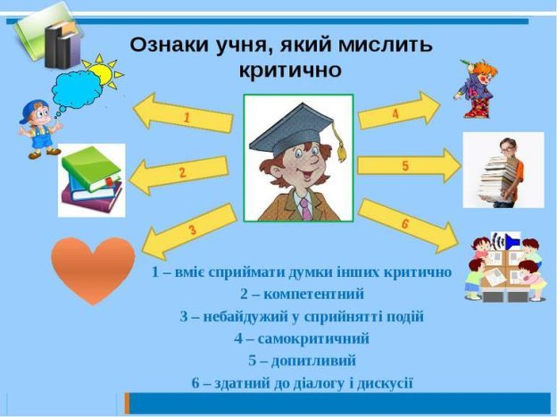

Домашнє завдання

Написати твір –роздум на подану тему:

Чи впливають інтелектуальні здібності та знання на поведінку людини?

(Обсяг – не має значення, головне, щоб дотримались: теза , аргумент).